|  |  |  |  |  |
| --- | --- | --- | --- | --- |
| **日期** | **修订版本** | **修改内容** | **修改人** | **核定人** |
| 2013-10-22 | 创建V 1.0 | 登录、注册找回密码 | 代灵乐 | 张通博 |
| 2013-10-23 | 创建V 1.0 | 登录、注册找回密码 | 代灵乐 | 张通博 |
| 2013-10-24 | 创建V 1.0 | 遍历整体文档语句及符号,企业中心 | 代灵乐 | 张通博 |
| 2013-11-4 | 创建V 1.0 | 修改企业中心(企业资料和安全中心)已审核问题 | 代灵乐 | 张通博 |

### 1.1企业注册登录

#### 1.1.1登录

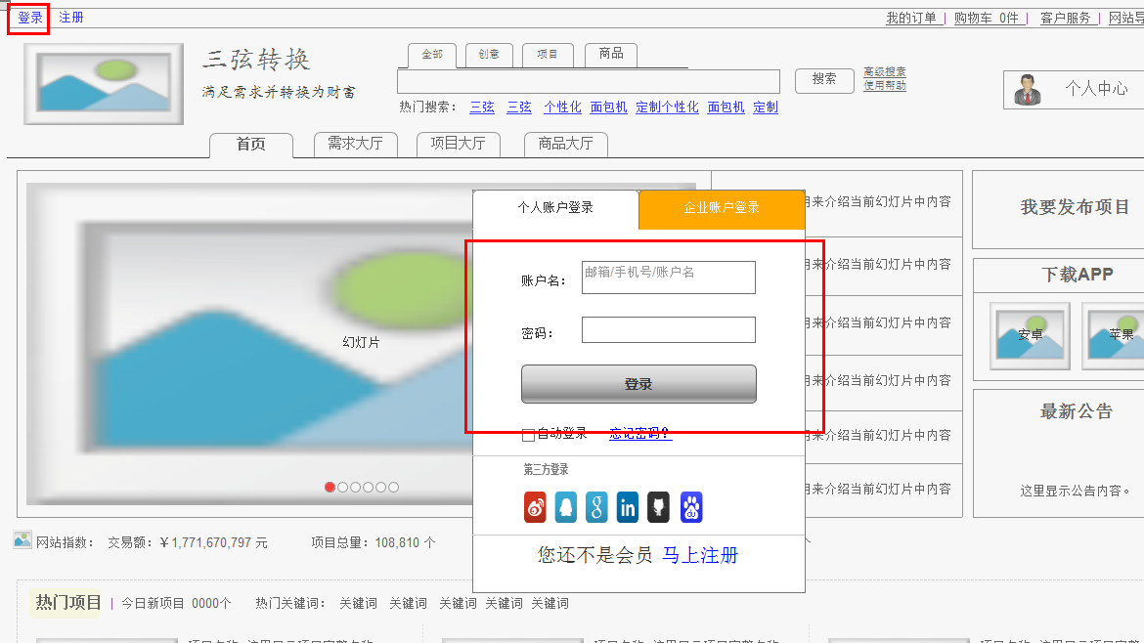

在三弦转换平台中，各页面最左上角有“登录”按钮，如上图所示，点击则在当前页面弹出登录框。

如果用户观看某个需要验证权限的页面，则在未登录状态下首先必须登录以验证是否有权限，此时如果系统是在三弦转换平台某页面点击希望查看有权限页面，则弹出登录框；如果系统是在其他系统点击某个需验证权限的页面链接，则系统打开下图所示的登录页：

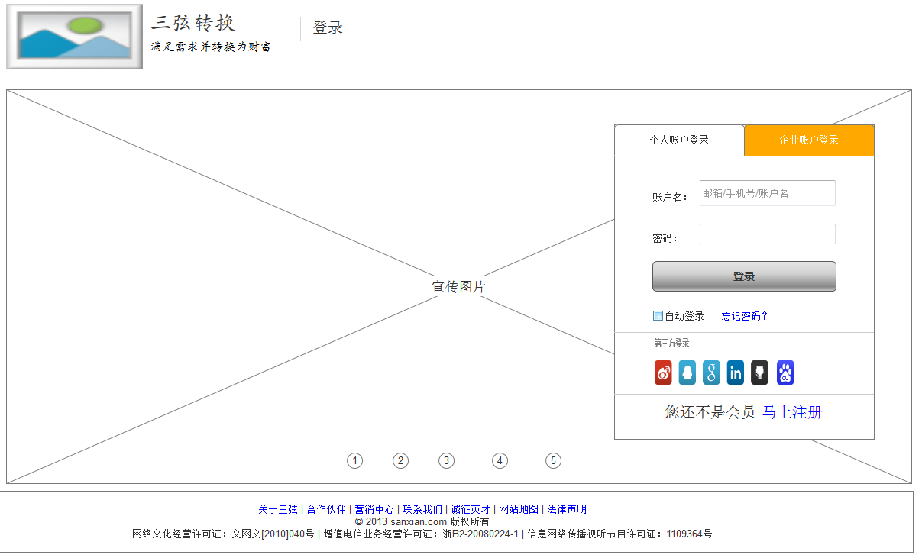用户可以在登录页面和弹出框输入框输入账户名和密码。

账户名：

账户名中可以是账户名和注册时的邮箱及手机号。用户输入账户名后系统前台进行判断，如果输入的账户名格式不正确，则提示“账户名格式不正确，请重新输入”；如果输入的账户系统不存在，则提示“账户名不存在”。

提示信息用户红色宋体五号字显示（显示位置在系统账户名输入框下方，密码输入框上方）。

密码：

如果输入的密码不正确，则显示提示信息：“登录密码错误，请重新输入”。

用户每点击登录按钮一次，系统的输入错误次数就加1，如果输入错误的次数已经大于3次，则在登录框中登录按钮上方、密码输入框下方显示下图界面，



上图界面中，鼠标放到验证码图片上方会显示为小手形状，鼠标右击更换验证码图标，如果用户输入的的验证码不正确，则在验证码图片右边显示：“验证码错误”。

上述的逻辑判断的流程如图下：



#### 1.1.2注册

当用户在三弦转换平台中，点击各页面最左上角“免费注册”按钮，或在“浮出登录框”中点击“马上注册”按钮，或在“登录页面”点击“马上注册”按钮，则开始注册的相应流程。各入口如下图所示：

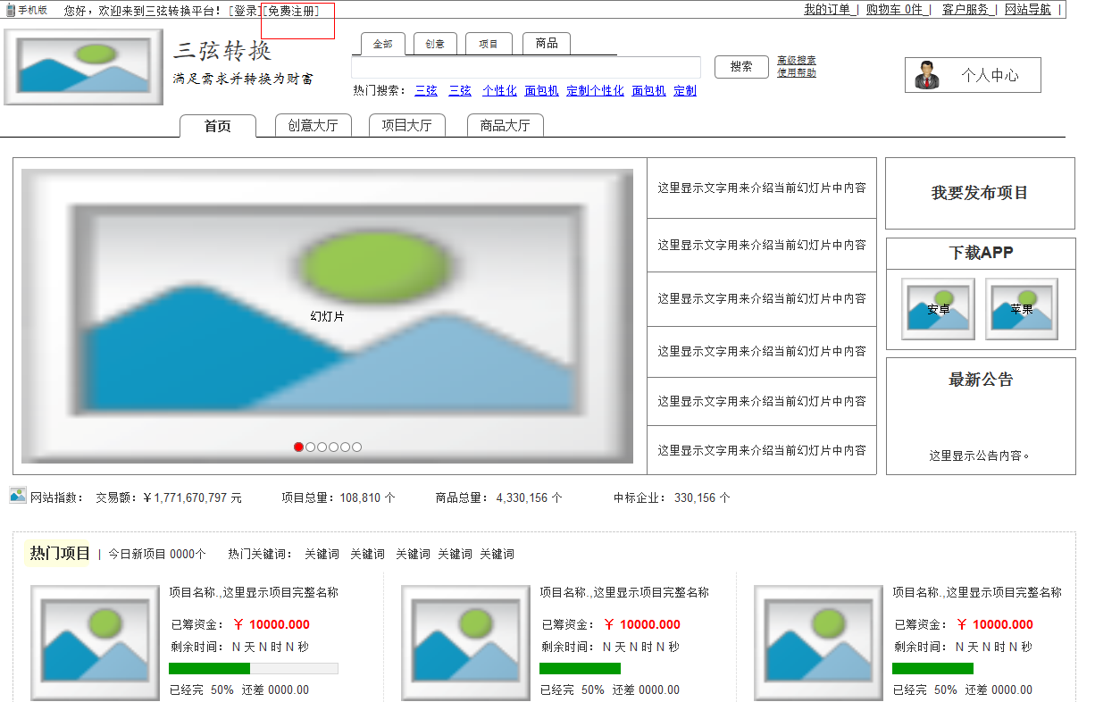

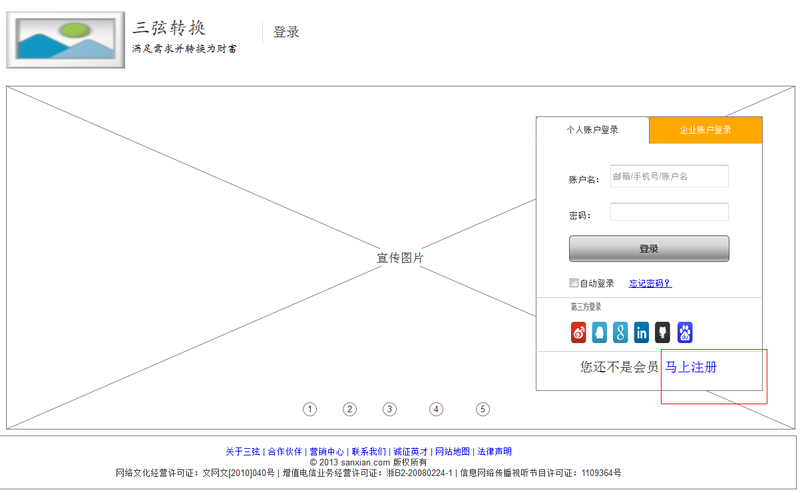

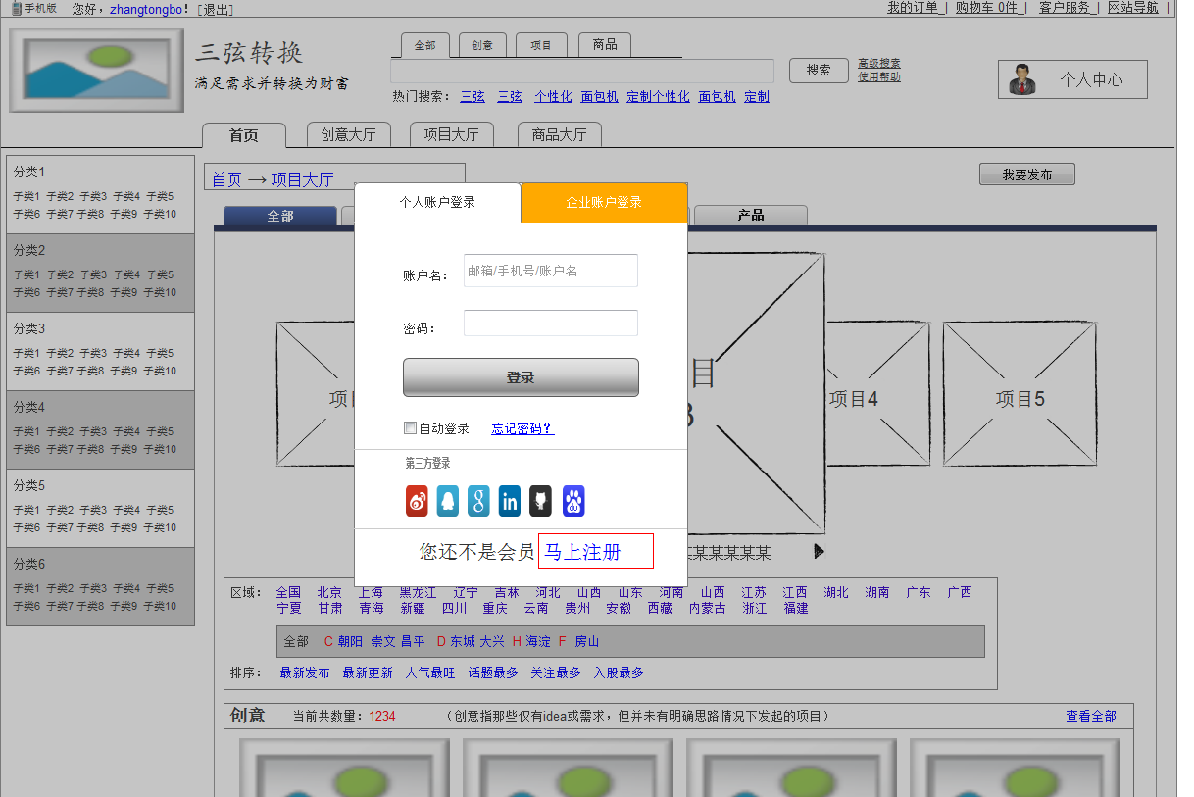

点击上图任一入口，则打开如下图注册界面（默认“我已阅读并同意《三弦用户服务协议》”按钮为灰色不可点击）各自段的前台校验逻辑和提示信息变化如下：

(这里写的是企业注册部分)

账户名：

默认不显示提示信息，当鼠标点击输入框时提示信息显示在账户名输入框的下面，登录输入框的上面，显示内容是“用于登录，至少包含6个字符，不能是纯数字和特殊字符”字体颜色如文档显示，当用户填写账户名的时候，首先判断账户是否合法，如不合法，则将账户名输入框标红，提示信息：“对不起，账户名格式不正确。帐户名至少包含6个字符。”，字体颜色为红色；当账户名输入合法时，判断系统中该账户名是否已有，如已有该账户名，则将账户名输入框标红，提示信息:“该账户名已存在，请直接登录或更换账户名。”字体颜色为红色，当用户名输入合法且无重复时，显示提示信息“√”，√用淡绿色表示。

登录密码：

默认不显示提示信息，当鼠标点击输入框时提示信息显示在登录输入框的下面，确认密码输入框的上面，显示内容是“至少包含6个字符，必须为字母和数字的组合，不能为纯字母或纯数字”，字体颜色如文档显示；输入登录密码后，判断密码是否合法(合法是指密码需要至少包含6个字符，必须为字母和数字的组合，不能为纯数字或纯字母)。如过密码不合法，则将密码输入框标红，提示信息：“为了您的账户安全，密码至少需要6个字符，必须为字母和数字的组合，不能为纯数字或纯字母。”字体颜色为红色；当登录密码输入合法时，显示提示信息“√”，√用淡绿色表示。

确认密码：

默认不显示提示信息，当鼠标点击输入框时提示信息显示在确认密码输入框的下方，验证码图标的上方，显示内容为“输入必须和登录密码一致”，字体颜色如文档显示；当输入确认密码后，判断“登录密码”输入框和“确认密码”输入框中的内容是否一致，如不一致，则将确认密码输入框标红，提示信息：“登录密码和确认密码必须一致，请重新输入！”，字体颜色为红色；当登录密码和确认密码输入内容相同时，显示提示信息“√”，√用淡绿色表示。

验证码：

鼠标放到验证码图片上方会显示为小手形状，鼠标右击更换验证码图标，如果用户输入的的验证码不正确，则在验证码图片右边显示：“请正确输入验证码”。

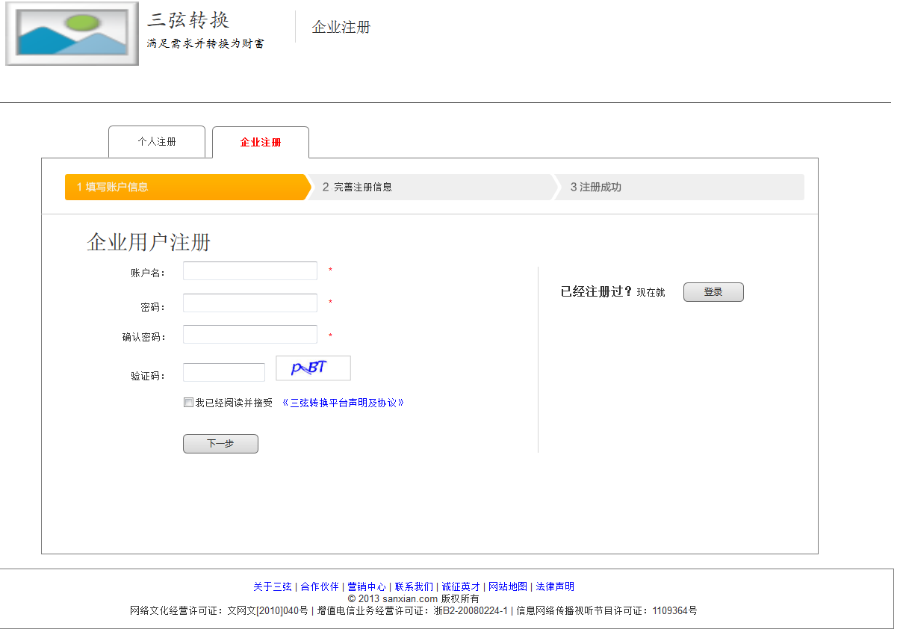

如果用户未勾选我已阅读并接受《三弦转换平台声明及协议》时，下一步按钮是置灰状态，如果用户在上图各个输入框填写正确后，勾选我已经阅读并接受《三弦转换平台声明及协议》后，“下一步”按钮变为可点击状态，点击下一步按钮后进入后台判断，首先在上图界面从上到下进行遍历，如“用户名”输入非法，弹出小提示信息框：“请填写正确的帐户名！”，并将用户名输入框标红，如“用户名”在系统中已存在，弹出小提示信息框：“该账户名已存在，请直接登录或更换账户名。”，并将用户名输入框标红；如登录密码输入不合法，则弹出小提示框，显示提示信息：“请填写正确的登录密码！”，并将登录密码输入框标红；如登录密码正确，则判断确认密码，如确认密码输入内容和登录密码不一致，则弹出小提示框，显示提示信息：“请保持确认密码和登录密码一致！”，并将确认密码输入框标红；如确认密码正确，则判断验证码，如验证码输入内容和验证图片内容不一致，则弹出小提示框，显示提示信息：“请填写正确的验证码！”，并将验证码输入框标红，系统自动重新更换一张验证图片。如上述判断都正确无误，页面跳转到完善注册信息页面

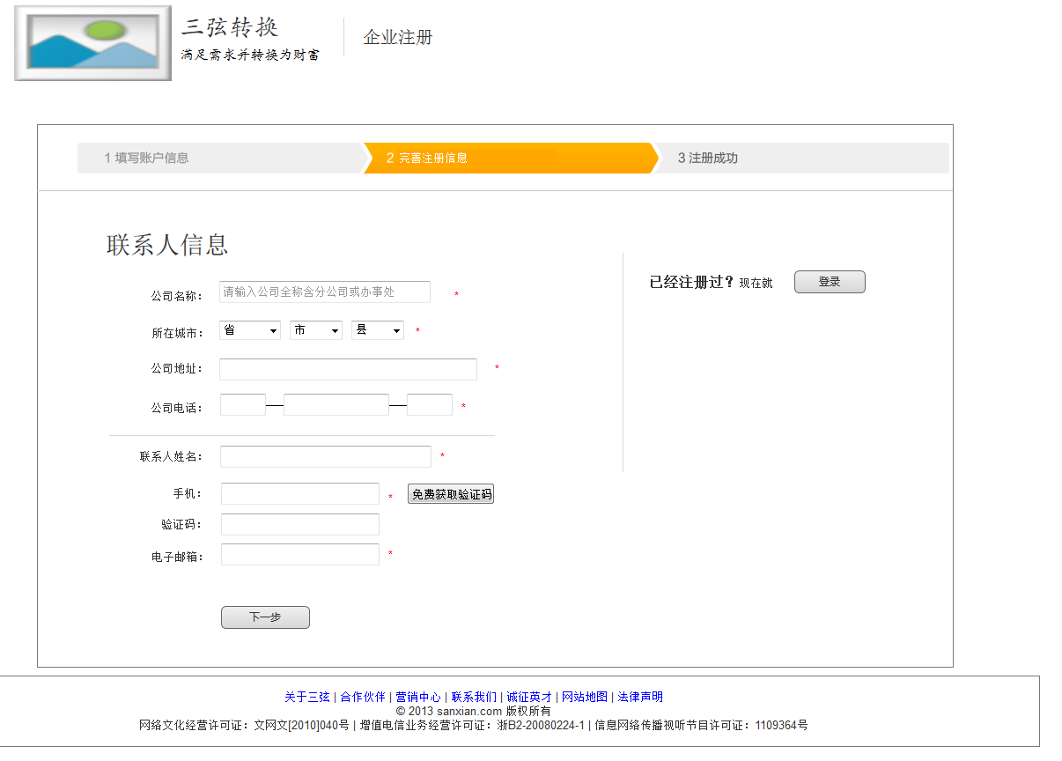

公司名称：

默认在公司名称的输入框中显示提示信息，显示内容是“请输入公司全称（含分公司）或办事处名称”，字体颜色如文档显示。当用户填写公司名称的时候，首先判断公司名称是否合法，如不合法，则将公司名称输入框标红，提示信息：“对不起，公司名称格式不正确，字符在4-40个之间”，字体颜色为红色；当公司名称输入合法时，系统判断该公司名称是否已存在，如已存在该公司名称，则将公司名称输入框标红，提示信息:“该公司名称已存在，请更换公司名称。”字体颜色为红色，当公司名称输入合法且无重复时，显示提示信息“√”，√用淡绿色表示。

所在城市：分为省市县三级，省市县采用三级联动，选择某省后某市进行联动或者选择了某省某市后某县进行联动，如果用户直接选择第二个或者第三个，不采用三级联动只显示“请选择”三个字。

详细地址：

默认详细地址的输入框不显示提示信息，当鼠标点击输入框时显示提示信息，提示信息是“详细地址 如：北京市朝阳区太阳宫大街11号太阳宫大厦1101”，字体颜色如文档显示（提示信息显示在详细地址输入框的下面，公司电话输入框的上面）。输入框内容限制在4-40个字符以内，当用户填写的详细地址不合法时，将详细地址输入框标红，提示信息：“详细地址必须在4-40个字符之间。”字体颜色为红色，当详细地址输入合法时，显示提示为“√”，√用淡绿色表示。

公司电话：

默认公司电话的输入框不显示提示信息，当鼠标点击输入框时显示提示信息，提示信息是“请填写公司的常用电话”，字体颜色如文档显示（提示信息在公司电话输入框的下面）。当输入框内填写的公司电话不合法时(不合法：输入框内填写的不是数字或位数不对)，将公司电话输入框标红，提示信息：“公司电话格式不正确，请重新填写。”字体颜色为红色，当公司电话格式正确时，显示为“√”，√用淡绿色表示。

联系人姓名：

默认联系人姓名的输入框不显示提示信息，当鼠标点击输入框时显示提示信息，提示信息是“2-20个字符，字符可以是中文或英文组合”，字体颜色如文档显示（提示信息在联系人姓名输入框的下面，手机输入框的上面）。当输入框内填写的联系人姓名不合法时，将联系人姓名输入框标红，提示信息：“联系人姓名格式不正确，请重新填写。”字体颜色为红色，当联系人姓名合法时，显示为“√”，√用淡绿色表示。

手机：

默认手机的输入框不显示提示信息，当鼠标在输入框内填写手机号时，系统前台判断手机格式是否正确（手机格式是大陆手机号段的11位有效数字）。当格式不正确时，（提示信息在手机输入框的下面，验证码输入框的上面显示）显示内容是“手机号码错误”，字体颜色为红色；当手机格式正确时，显示为“√”，√用淡绿色表示。用户点击免费获取验证码按钮，按钮文字变为：“xx秒后重新获取”,xx有60开始倒计时，按钮右边显示“短信已发送，请查收”，此时按钮置灰变为不可点，系统向用户手机发送验证码，验证码1分钟内有效，当时间结束后变为免费获取验证码按钮，按钮为可点击状态。短信内容如下：

您正在注册三弦转换平台，校验码：106101。如非本人操作，可能是其他人输错手机号码，请您忽略此短信。工作人员不会向您索取此校验码，请勿泄漏。

验证码：

用户输入验证码后，“下一步”按钮变为可点击状态（在手机号码和验证码没有操作完之前为不可点击状态），系统后台判断验证码是否与短信中的是否一致，如不一致，提示：“验证码错误”，字体颜色为红色，如果输入的一致，显示为“√”，√用淡绿色表示。

电子邮箱：

默认邮箱的输入框不显示提示信息，当鼠标点击输入框时，提示信息：“请输入常用邮箱，以便您日后找回密码。”字体颜色如文档显示（提示信息在电子邮箱输入框的下边，下一步按钮输入框的上面）。如果邮箱输入框的格式不正确（格式必须为××@××.××），提示信息：“对不起，请输入正确有效的邮箱”，当邮箱输入的格式正确时，显示为“√”，√用淡绿色表示。用户点击下一步按钮，系统生成用户的邮箱认证链接，并将状态标识为有效；同时系统记录该链接的生成时间后，向该用户的邮箱中发送一封邮件（包含邮箱认证的确认链接），邮件内容如下：

邮件title：“三弦转换平台”身份验证

邮件正文：

亲爱的用户×××（在平台中的注册用户名）:

您好!

您在2013年10月17日 15:01:24在注册三弦转换平台时申请了邮箱认证，请点击下面的链接进行认证。

为了保障您帐号的安全性，该链接有效期为24小时，点击一次后自动失效！

<http://sxzhuanhuan.com/dmz/pwchange/index.html?key=8fe79b30127776d658a60d032f1&amp;lang=zh_CN>

(如果您无法点击这个链接，请将此链接复制到浏览器地址栏后访问)

如您未申请三弦转换平台身份认证(可能是其他用户将自己的邮箱名输错为您的邮箱名造成误操作，如将zhangsan@sanxian.com误输为zhangsa@sanxian.com)，请忽略此邮件，由此给您带来的不便请谅解。

谢谢！

三弦转换平台（http://sxzhuanhuan.com/）

2013年10月17日

此邮件为系统自动发送，请不要回复。

邮件发送成功后，系统切换到如下界面：

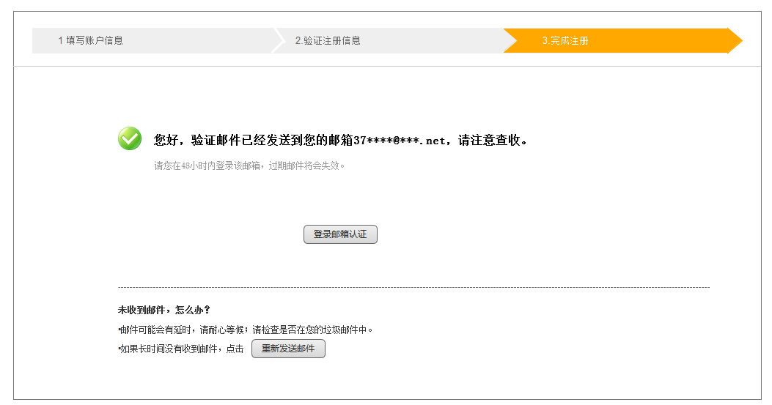

在界面上显示提示信息：

您好，认证邮件已经发送到您的邮箱37****@***.net，请注意查收。

请您在24小时内登录该邮箱，过期邮件将会失效。

用户点击按钮“登录邮箱认证”，则打开用户邮箱所在的登录界面。（如用户使用的是163邮箱，则打开页面http://email.163.com/）。

上述逻辑的流程图如下：



#### 1.1.3找回密码

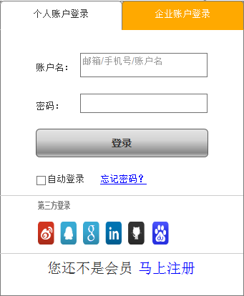

如上图，当用户在“登录页”或“浮出登录框”中，点击“忘记密码？”则弹出下图页面:

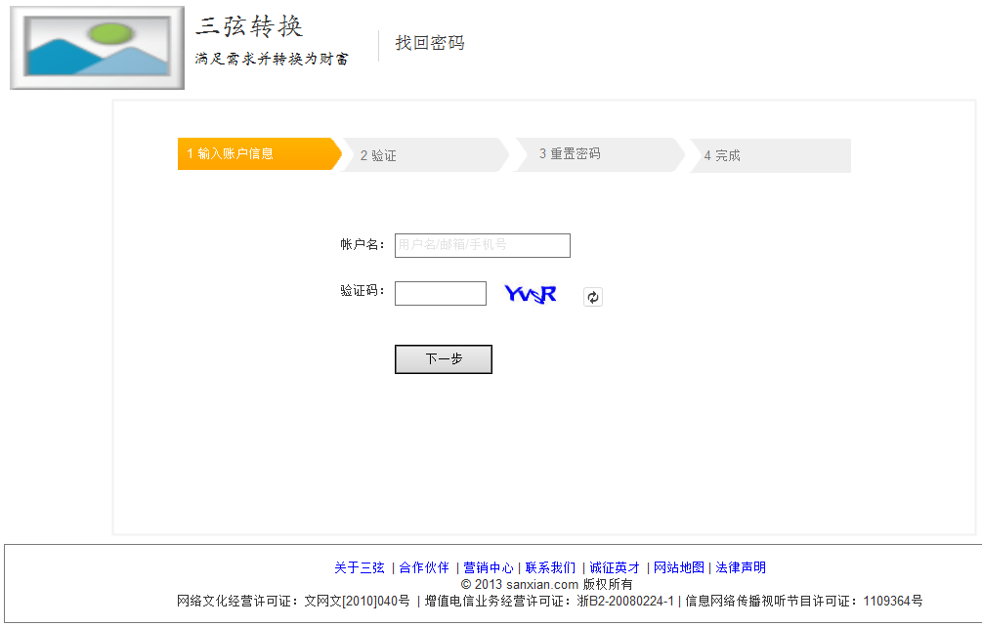



若用户填写的账户信息（用户名或邮件地址或手机号)，在系统中遍历所有注册用户时发现有匹配信息，则系统首先判断账户信息中输入的内容；若用户在账户信息中输入的是手机号，则在验证页面显示手机找回方式；若用户在账户信息中输入的是邮箱，则在验证页面显示邮箱找回方式；若用户在账户信息中输入的是用户名，则系统判断此用户绑定的是手机还是邮箱，如用户绑定的是手机号，则显示手机找回方式，若绑定的是邮箱，则显示邮箱找回方式。若手机和邮箱均绑定，则优先选择手机找回方式。用户在页面上可以选择找回方式。

##### 1.1.3.1手机找回

用户在身份验证页面，点击“免费获取验证码”按钮，系统生成用户的验证码，并标识状态为有效，系统记录该用户验证码生成时间，系统发送验证码到用户绑定的手机号上，按钮文字变为：“XX分XX秒后重新获取”，开始倒计时，系统向用户手机发送验证码，验证码2分钟内有效，短信内容如下：

您正在找回三弦转换平台的登录密码，校验码：106101。如非本人操作，可能是其他人输错手机，请您忽略此短信。工作人员不会向您索取此校验码，请勿泄漏。

用户查看验证码短信并在验证码输入框中输入验证码，点击“下一步”按钮。系统判断验证码的判断验证码是否与短信中的是否一致，如不一致，提示： “验证码错误”，验证码输入框标红；如果输入的一致，则进入到重置密码界面。上述界面如下：

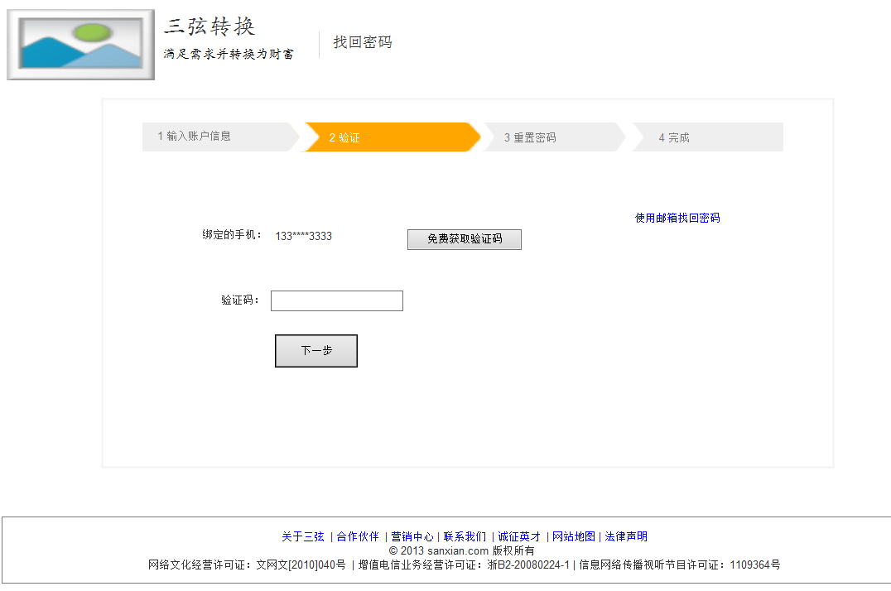

##### 1.1.3.2邮箱找回

用户在验证页面点击“下一步”，系统首先生成用户的密码确认链接，并将状态标识为有效；邮箱找回密码界面如下：

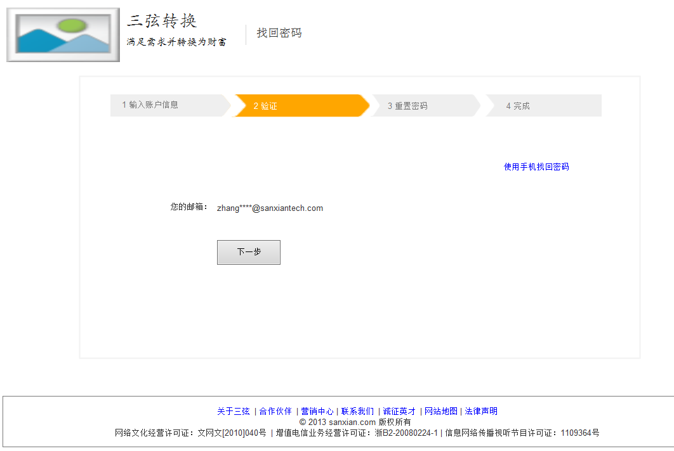

同时系统记录该链接的生成时间后，发送链接到用户的注册邮箱。系统向该用户的邮箱中发送的确认邮件内容如下：

邮件title：“三弦转换平台”取回个人密码

邮件正文：

亲爱的用户×××（在平台中的注册用户名）:

您好!

您在2013年10月17日 15:01:24提交找回密码请求，请点击下面的链接修改密码。

为了保障您帐号的安全性，该链接有效期为24小时，点击一次后自动失效！

<http://sxzhuanhuan.com/dmz/pwchange/index.html?key=8fe79b30da98d927776d658a60d032f1&amp;lang=zh_CN>

(如果您无法点击这个链接，请将此链接复制到浏览器地址栏后访问)

如您未请求修改密码(可能是其他用户将自己的用户名输错为您的用户名造成误操作，如将zhangsan误输为zhangsa)，请忽略此邮件，由此给您带来的不便请谅解。

谢谢！

三弦转换平台（http://sxzhuanhuan.com/）

2013年10月17日

此邮件为系统自动发送，请不要回复。

邮件发送后系统前台弹出下图界面，显示信息：已发送邮件至：z*****1@163.com 请立即完成验证，邮箱验证不通过则无法找回密码。验证邮件24小时内有效，请尽快登录您的邮箱点击验证链接找回密码。”用户点击按钮“立即去邮箱”，则打开用户邮箱所在的登录界面。（如用户使用的是163邮箱，则打开页面<http://email.163.com/>）。

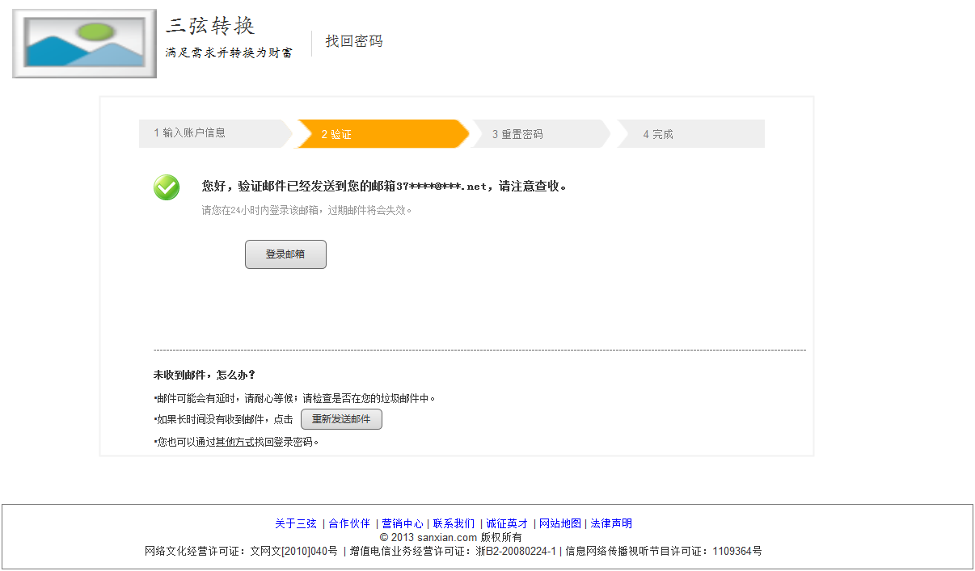

“立即去邮箱”按钮下，显示提示信息为：

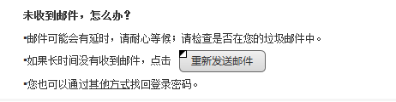

当用户在邮箱中点击确认链接或在浏览器地址栏输入该链接后，打开重置密码界面（如链接未使用，则链接自生成时间算起，24小时后自动失效，当前台对新密码和确认新密码输入框校验通过后，才可点击“确认”按钮。整个的操作流程图如下：



在此页面前台的判断逻辑如下：当用户输入新密码后，首先判断密码是否合法（合法是指密码需至少包含6个字符，必须为字母和数字的组合，不能为纯字母或纯数字）。如密码不合法，则新密码输入框标红，并提示信息：“为了您的账户安全，密码需至少包含6个字符，必须为字母和数字的组合，不能为纯字母或纯数字。”。如密码合法，则可继续输入“确认新密码”；确认新密码处判断“新密码”输入框和“确认新密码”输入框中的内容是否一致，如不一致，则“确认新密码”框标红，并在其后显示提示信息：“密码和密码确认必须一致，请重新输入！”；如两者信息一致，则界面“确认”按钮可点击。在用户点击“确认”按钮时进入后台对信息的判断（后台的判断逻辑按流程图所述，提示信息同于前台提示信息）。后台判断通过后，系统成功修改该用户密码为新输入值，将密码确认链接或短信验证码置为失效状态并弹出下述界面：

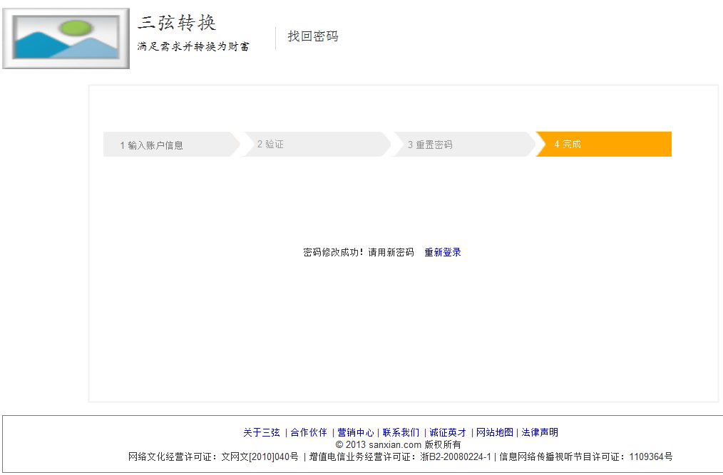

上图界面提示用户密码修改成功。点击“重新登录”，则回到登录页面。

### 1.2企业中心

#### 1.2.1企业资料

当用户进入企业中心时，默认显示企业资料页面，企业资料的部分数据（账户名、手机号码、邮箱、公司名称、公司地址）是用户注册时候带过来的，其他是需要用户在企业资料页面进行完善的。

账户名：默认不能修改，页面显示“欢迎您，xxxxxx”，后面加提示信息“账户名一旦注册成功就不能修改”，字体颜色如文档显示。

联系人：默认联系人输入框中显示的数据是从注册时带过来的，用户可以修改联系人。联系人输入框中的字符限制在2-10个之间，联系人不能是纯数字和特殊字符。如果用户输入不合法时，在输入框的右边显示提示信息 “联系人必须在2-10个字符之间，联系人不能是纯数字和特殊字符，请重新输入。”，字体颜色如文档显示。当用户输入合法时，显示提示为“√”，√用淡绿色表示。

手机号码：手机号码在该页面不可修改，在手机号码的右边有一个修改链接按钮，用户点击修改链接会直接跳转到手机号码修改页面。

邮箱：邮箱在该页面不可修改，在邮箱右边有一个修改链接，用户点击修改直接跳转到邮箱修改页面。

公司名称：公司名称在本页面不可修改。如果进行企业认证的时候，修改了公司名称则待公司认证审核通过后这里也同样显示最新的公司名称。

法定代表人：默认法定代表人输入框中显示提示信息 “请输入法定代表人”，字体颜色如文档显示。当用户输入信息不合法时，在输入框的右边显示提示信息 “法定代表人必须在2-10个字符之间，法定代表人不能是纯数字和特殊字符，请重新输入。”，字体颜色如文档显示。当用户输入合法时，显示提示为“√”，√用淡绿色表示。

所在城市：分为省市县三级，省市县采用三级联动，选择某省后某市进行联动或者选择了某省某市后某县进行联动，如果用户直接选择第二个或者第三个，不采用三级联动只显示“请选择”三个字。

详细地址：默认详细地址的输入框不显示提示信息，当鼠标点击输入框时显示提示信息，提示信息是“详细地址 如：北京市朝阳区太阳宫大街11号太阳宫大厦1101”，字体颜色如文档显示（提示信息显示在详细地址输入框的下面，公司电话输入框的上面）。输入框内容限制在4-40个字符以内，当用户填写的详细地址不合法时，将详细地址输入框标红，提示信息：“详细地址必须在4-40个字符之间。”字体颜色为红色，当详细地址输入合法时，显示提示为“√”，√用淡绿色表示。

公司电话：默认显示注册时候的公司电话，该公司电话的详细填写逻辑见企业注册的第二步“完善注册信息”

公司网址：默认公司网址的输入框不显示提示信息，当鼠标点击输入框时显示提示信息 “网址格式如：[http://www.sanxian.com”，字体颜色为红色，输入框内容限制在4-40](http://www.sanxian.com)个字符之间。当格式不正确时显示提示信息 “网址格式不正确，网址格式如：<http://www.sanxian.com>” （提示信息显示在公司网址输入框的下面，所属行业可选项的上面）。当公司网址输入合法时，显示为“√”，√用淡绿色表示。

所属行业：所属行业分为2级，这2个级别采用联动。选择一级行业直接获取二级行业数据。直接选择第二级行业是，只显示“请选择”。

经营范围：默认输入框内显示提示信息“字符控制在10-100个”，字体颜色如文档显示，当鼠标点击输入框时提示信息隐藏。输入框内的字体可进行大小、颜色、粗粗细、倾斜、加下划线，左对齐，右对齐等调整。

公司简介：默认输入框显示 “字符控制在10-100个”，字体颜色如文档显示，当鼠标点击输入框时提示信息隐藏，输入框内的字体可进行大小、颜色、粗粗细、倾斜、加下划线，左对齐，右对齐等调整。

页面如下图界面：

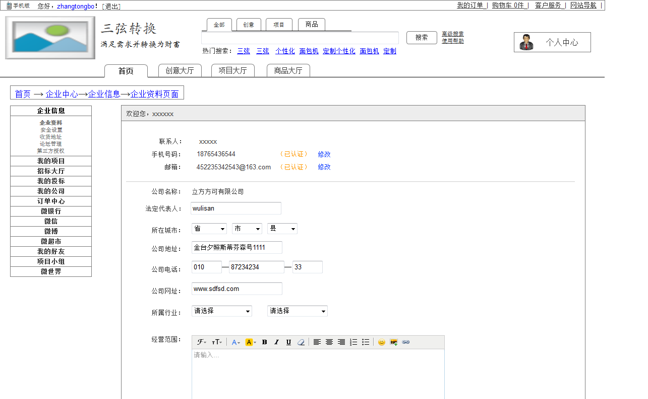

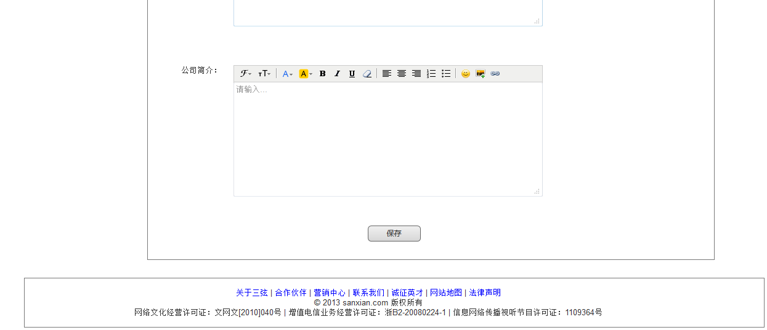

#### 1.2.2 安全设置

用户通过企业中心进入安全中心页面。安全中心页面包括登录密码、手机验证、邮箱验证、支付密码和企业认证。

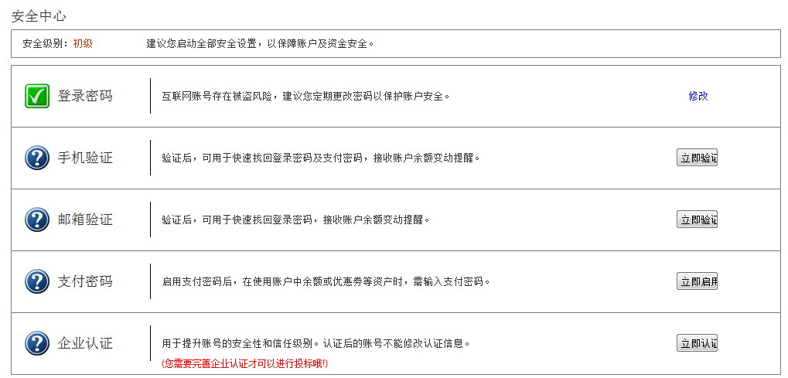

##### 1.2.2.1修改登录密码

在安全设置首界面点击登录密码一行中的“修改”按钮，进入到修改登录密码界面，进入修改密码页面之前系统需要判断用户邮箱是否已进行验证，支付密码是否已启用。

在登录密码修改的验证身份步骤中仅显示已验证的手机、邮箱或已设置的支付密码验证身份方式，如用户没有通过邮箱验证则在验证身份步骤中不显示，如支付密码没有启用，则在验证身份步骤中不显示。

系统选择修改密码的验证方式优先级别为：手机、邮箱、支付密码。用户通过点击“通过手机验证”、“通过邮箱验证”、“通过支付密码验证”按钮选择切换验证方式。

###### 通过手机修改密码：

用户在手机验证身份界面，点击“获取短信验证码”按钮，系统生成用户的验证码，并标识状态为有效，系统记录该用户验证码生成时间，系统发送验证码到用户绑定的手机号上，按钮文字变为：“XX分XX秒后重新获取”，开始倒计时2分钟。倒计时完毕，按钮文字变为“重新获取验证码”。系统向用户手机发送验证码，验证码2分钟内有效，短信内容如下：

您正在重设三弦转换平台的登录密码，校验码：106101。如非本人操作，请及时登录并修改密码以保证账户安全。工作人员不会向您索取此校验码，请勿泄漏。

用户查看验证码短信并在短信验证码输入框中输入短信验证码，系统前台判断短信验证码是否为空，如用户跳过短信验证码输入，则在短信验证码输入框后面显示：短信验证码不能为空；

用户输入图片验证码，“下一步”按钮变为可点击状态（在手机号码和验证没有操作完之前为不可以点击状态），用户点击“下一步”按钮后，进入到系统后台判断，系统后台判断的顺序为首先判断图片验证码，然后再对用户输入的其他信息逐一进行判断。系统后台判断的内容如下：

图片验证码：下图界面中，点击图片验证码后的按钮，则刷新更换验证码图片；如图片验证码输入框中无内容，则在提示信息处显示：“图片验证码不能为空”，图片验证码输入框标红；如用户输入的图片验证码不正确，则在提示信息处显示：“图片验证码错误”，图片验证码输入框标红，同时图片验证码换一页；如用户输入的图片验证码正确，显示提示信息“√”，√用淡绿色表示。

短信验证码：系统后台首先判断短信验证码的有效性，如短信验证码已失效，则在短信验证码输入框后显示提示：“验证码已失效，请重新获取” ，验证码输入框标红；如用户输入的短信验证码错误，则在短信验证码输入框后显示提示：“您输入的短信验证码错误，请重新输入”，验证码输入框标红；如用户输入的短信验证码正确，则在短信验证码输入框后显示提示： “√”，√用淡绿色表示。

用户每次点击“下一步”按钮后，上述判断循环，一直到所有验证都正确。如果所有验证正确，则进入到重置密码界面。

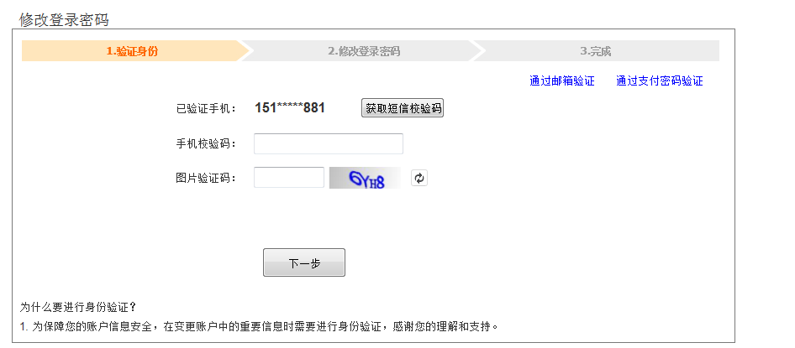

上述逻辑判断的流程图如下所示：



###### 通过邮箱修改密码：

邮箱验证身份界面如下：

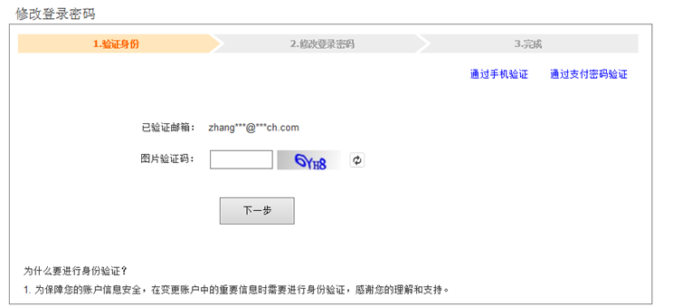

用户输入图片验证码（图片验证码的规则与手机验证内容相同）。“下一步”按钮变为可点击状态（在手机号码和验证没有操作完之前为不可以点击状态），用户点击“下一步”按钮，系统首先生成用户的密码确认链接，并将状态标识为有效；

同时系统记录该链接的生成时间后，发送链接到用户的注册邮箱。系统向该用户的邮箱中发送的确认邮件内容如下：

邮件title：“三弦转换平台”重置登录密码

邮件正文：

亲爱的用户×××（在平台中的注册用户名）:

您好!

您在2013年10月17日 15:01:24提交重置登录密码请求，请点击下面的链接修改密码。

为了保障您帐号的安全性，该链接有效期为24小时，点击一次后自动失效！

<http://sxzhuanhuan.com/dmz/pwchange/index.html?key=8fe79b30da98d927776d658a60d032f1&amp;lang=zh_CN>

(如果您无法点击这个链接，请将此链接复制到浏览器地址栏后访问)

如您未请求重置密码，请忽略此邮件，由此给您带来的不便请谅解。

谢谢！

三弦转换平台（http://sxzhuanhuan.com/）

2013年10月17日

此邮件为系统自动发送，请不要回复。

邮件发送后系统前台弹出下图界面：

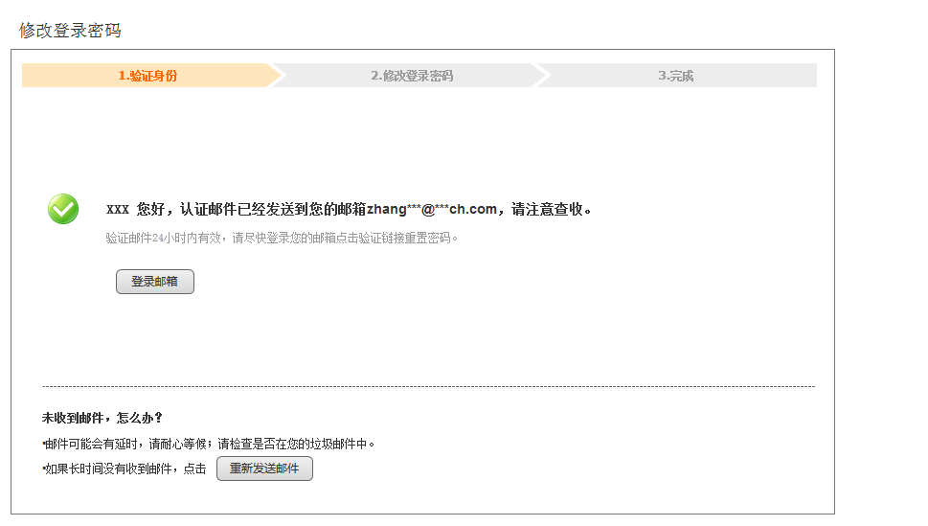

在界面上显示提示信息：

XXX 您好，认证邮件已经发送到您的邮箱zhang***@***ch.com，请注意查收。

验证邮件24小时内有效，请尽快登录您的邮箱点击验证链接重置密码。

用户点击按钮“登录邮箱验证”，则打开用户邮箱所在的登录界面。（如用户使用的是163邮箱，则打开页面<http://email.163.com/>）。

当用户在邮箱中点击确认链接或在浏览器地址栏输入该链接后，打开重置密码界面（如链接未使用，则链接自生成时间算起，24小时后自动失效），上述逻辑判断的流程图如下所示：



###### 通过支付密码修改密码：

支付密码验证身份界面如下图所示：

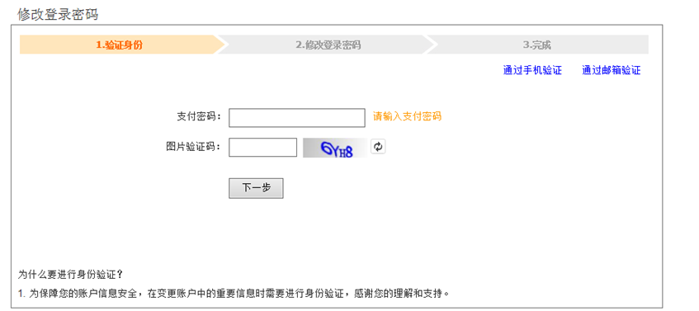

支付密码：支付密码输入框后面默认提示信息：“请输入支付密码”；如用户跳过输入支付密码，则支付密码输入框后显示：“支付密码不能为空”。

用户输入支付密码后，继续输入图片验证码。“下一步”按钮变为可点击状态（在手机号码和验证没有操作完之前为不可以点击状态），用户点击“下一步”按钮，进入到系统后台判断，系统后台判断的顺序为首先判断图片验证码，然后再对用户输入的其他信息逐一进行判断。系统后台判断的内容如下：

图片验证码：上图界面中，点击图片验证码后的按钮，则刷新更换验证码图片；如图片验证码输入框中无内容，则在提示信息处显示：“图片验证码不能为空”，图片验证码输入框标红；如用户输入的图片验证码不正确，则在提示信息处显示：“图片验证码错误”，图片验证码输入框标红，同时图片验证码换一页；如用户输入的图片验证码正确，显示提示信息“√”，√用淡绿色表示。

支付密码：如用户输入的支付密码错误，则在支付密码输入框后显示提示：“您输入的支付密码错误，请重新输入”，支付密码输入框标红；如用户输入的支付密码正确，则在支付密码输入框后显示提示： “√”，√用淡绿色表示。

用户每次点击“下一步”按钮后，上述判断循环，一直到所有验证都正确，则系统跳转至重置页面。

上述逻辑判断的流程图如下所示：



修改登录密码：

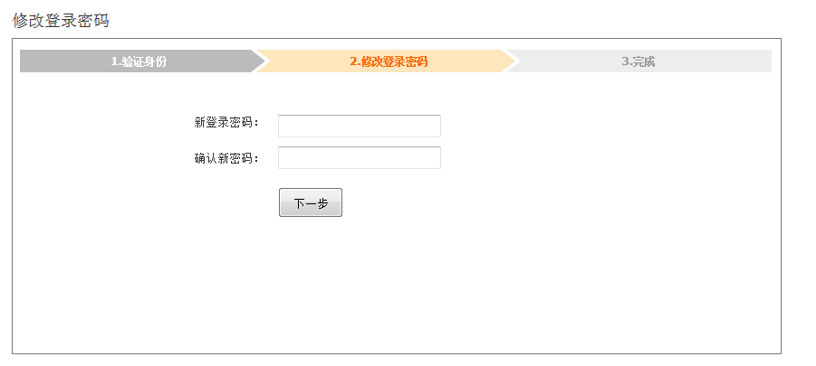

在此页面前台的判断逻辑如下：当用户输入新密码后，首先判断密码是否合法（合法性是指密码需至少包含6个字符，必须为字母和数字的组合，不能为纯字母或纯数字）。如密码不合法，则新密码输入框标红，并提示信息：“为了您的账户安全，密码需至少包含6个字符，必须为字母和数字的组合，不能为纯字母或纯数字。”。如密码合法，则可继续输入“确认新密码”；确认新密码处判断“新密码”输入框和“确认新密码”输入框中的内容是否一致，如不一致，则“确认新密码”框标红，并在其后显示提示信息：“密码不一致，请重新输入！”；如两者信息一致，则界面“下一步”按钮可点击。在用户点击“下一步”按钮时进入后台对信息的判断（后台的判断逻辑按流程图所述，提示信息同于前台提示信息）。整个的操作流程图如下：



后台判断通过后，系统成功修改该用户密码为新输入值，将密码确认链接或短信验证码置为失效状态并弹出下述界面：

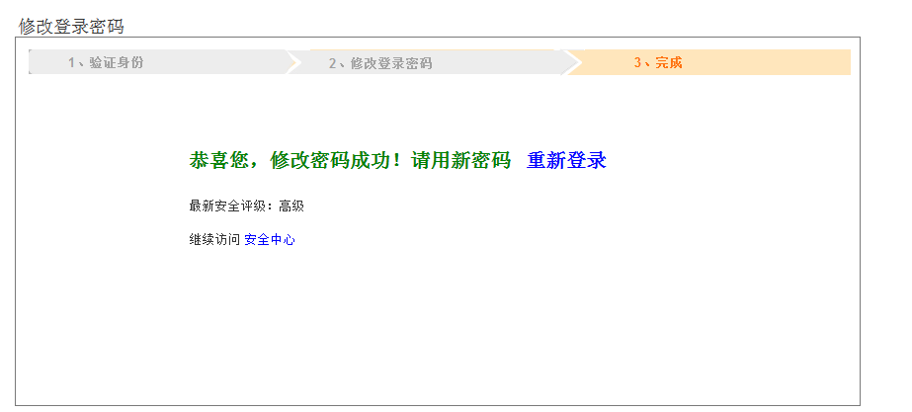

上图界面提示用户密码修改成功。点击“重新登录”，则回到登录页面。

##### 1.2.2.2手机号码修改

用户修改已验证的手机，验证手机首页面显示如下：

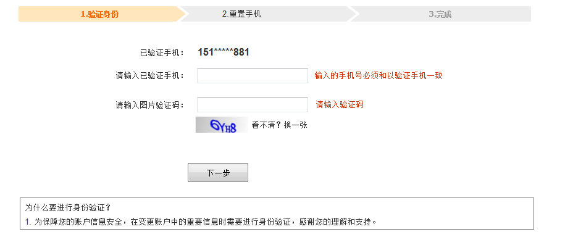

请输入已验证手机：输入框后面默认提示：“输入的手机号必须和已验证手机一致”，字体颜色显示为橘红色；如用户跳过“请输入已验证手机”输入框，则“请输入已验证手机”输入框后显示：“输入框不能为空”，并且将输入框标红。如果用户在“已验证手机输入框”中输入框的信息不合法，提示框右边显示的信息替换为“手机不合法，请重新输入。”，字体颜色显示为红色。

用户输入登录密码和图片验证码后，点击“下一步”按钮后，进入到系统后台判断，系统后台判断的顺序为首先判断图片验证码，然后再对用户输入的其他信息逐一进行判断。系统后台判断的内容如下：

图片验证码：点击图片验证码后的按钮，则刷新更换验证码图片；如图片验证码输入框中无内容，则在提示信息处显示：“图片验证码不能为空”，图片验证码输入框标红；如用户输入的图片验证码不正确，则在提示信息处显示：“图片验证码错误”，图片验证码输入框标红，同时图片验证码换一页；如用户输入的图片验证码正确，显示提示信息“√”，√用淡绿色表示。

用户每次点击“下一步”按钮后，上述判断循环，一直到所有验证都正确。如果所有验证正确，点击下一步进入到新手机号码验证界面，如下图所示：

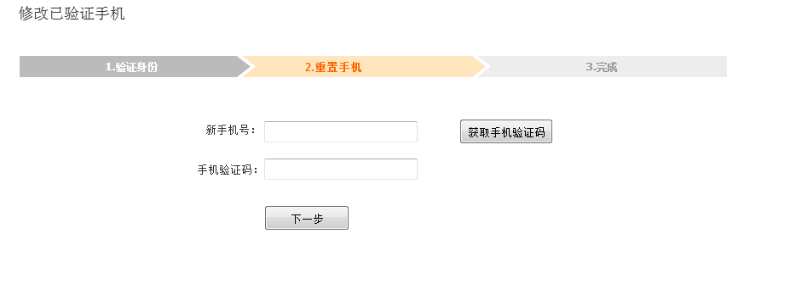

新手机号：

“新手机号”输入框下方，默认显示提示信息为：“请输入11位手机号，仅限使用中国大陆手机号码进行验证”。当用户填入手机号时，首先判断手机号是否合法（11位数字中国大陆手机号，）。如用户跳过“新手机号”输入，则在输入框下方提示：“手机号不能为空”，并将手机号输入框标红；如用户填写的手机号不足11位，则提示：“手机号码不足11位”，并将手机号输入框标红；如用户填写的手机号不全为数字，则提示：“手机号码为11位数字，请重新填写”，并将手机号输入框标红；如用户填写的手机号不在三大运营商发行的号段内，则提示：“仅限使用中国大陆手机号码进行验证”，并将手机号输入框标红；

用户手机号输入符合前台校验后，“免费获取验证码”按钮置为可以点击状态，用户点击“获取短信验证码”按钮后，系统后台对手机号进行判断，如已有其他用户验证了此手机号，则在“您的手机号”输入框下方显示提示信息：“您输入的手机号已被占用，请使用其他手机号”，并且手机号输入框标红；如用户输入的手机号在系统中不重复，则按钮文字变为：“XX分XX秒后重新获取”，倒计时2分钟后，按钮文字变为“重新获取”，系统向用户手机发送验证码，验证码2分钟内有效，短信内容如下：

您正在申请绑定三弦转换平台的手机号，校验码：106101。如非本人操作，请及时登录并修改密码以保证账户安全。工作人员不会向您索取此校验码，请勿泄漏。

用户输入短信验证码，如验证码输入框中为空，则提示用户：“短信验证码不能为空”；

用户输入短信验证码后和图片验证码后，“下一步”按钮变为可点击状态（在手机号码和验证没有操作完之前为不可以点击状态），用户点击“下一步”按钮后，进入到系统后台判断，系统后台判断的顺序为首先判断图片验证码，然后再对用户输入的其他信息逐一进行判断。系统后台判断的内容如下：

图片验证码：

点击图片验证码后的刷新按钮，则刷新更换验证码图片；如图片验证码输入框中无内容，则在提示信息处显示：“图片验证码不能为空”，图片验证码输入框标红；如用户输入的图片验证码不正确，则在提示信息处显示：“图片验证码错误”，图片验证码输入框标红，同时图片验证码换一页；如用户输入的图片验证码正确，显示提示信息“√”，√用淡绿色表示。

短信验证码：系统后台首先判断短信验证码的有效性，如短信验证码已失效，则在短信验证码输入框后显示提示：“验证码已失效，请重新获取” ，验证码输入框标红；如用户输入的短信验证码错误，则在短信验证码输入框后显示提示：“您输入的短信验证码错误，请重新输入”，短信验证码输入框标红；如用户输入的短信验证码正确，则在短信验证码输入框后显示提示： “√”，√用淡绿色表示。

用户每次点击“下一步”按钮后，上述判断循环，一直到所有验证都正确。如果输入正确，则进入到手机验证成功提示页面。

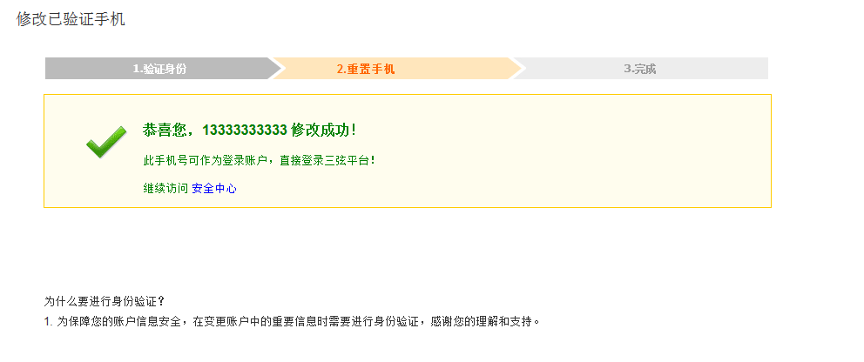

上述逻辑的流程图如下：



##### 1.2.2.3邮箱验证/修改

邮箱验证身份界面如下：

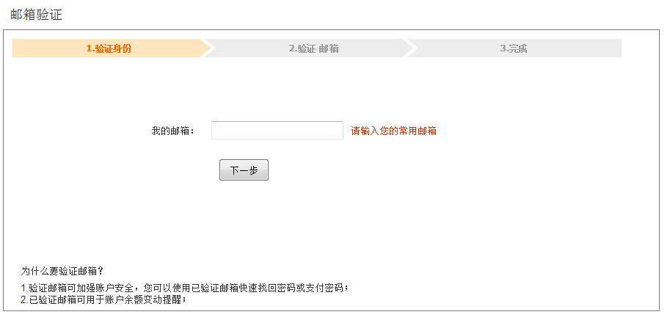

我的邮箱：默认在我的邮箱输入框右边显示提示信息“请输入您的常用邮箱”，字体颜色用红色表示。当用户在输入框填写的邮箱格式后鼠标离开输入框的时候判断邮箱格式是否正确，如果邮箱格式不正确时显示提示信息 “邮箱格式不正确，请重新输入。”，字体颜色用红色表示；如果邮箱格式输入正确，显示提示信息“√”，√用淡绿色表示。

用户每次点击“下一步”按钮后，系统后台都判断该邮箱格式是否正确，如果不正确提示“邮箱格式不正确，请重新输入。”，字体颜色用红色表示，然后系统后台判断邮箱的唯一性，如果后台数据库已存在该邮箱则显示提示信息“系统已存在该邮箱，请选择其他邮箱。”字体用红色表示，如果邮箱格式正确且邮箱是唯一存在则页面跳转到验证邮箱页面，如下图所示：

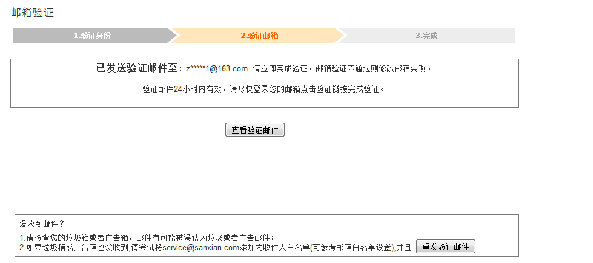

电子邮箱输入框后面，默认显示提示信息为“请输入正确的电子邮箱，当密码遗失时凭此领取”；当用户填入电子邮箱时，首先判断邮箱是否合法（格式必须为××@××.××），如不合法，则将邮箱输入框标红，提示信息：“对不起，请输入正确有效的邮箱”，字体颜色为红色；

当电子邮箱输入合法时，判断系统中该邮箱是否已存在，如已有该电子邮箱，则将邮箱输入框标红，提示信息：“该邮箱已存在，请直接登录或更换电子邮箱。”（其中“登录”二字可点击，点击后跳到独立登录页面），字体颜色为红色；当邮箱输入合法且无重复时，显示提示信息“√”，

电子邮箱输入有效时，点击下一步，系统生成用户的身份认证申请链接，并将状态标识为有效；

同时系统记录该链接的生成时间后，向该用户的邮箱中发送一封邮件（包含注册申请的确认链接），邮件内容如下：

邮件title：“三弦转换平台”邮箱验证

邮件正文：

亲爱的用户×××（在平台中的注册用户名）:

您好!

您在2013年10月17日 15:01:24在注册三弦转换平台时申请了邮箱认证，请点击下面的链接确认申请。

为了保障您帐号的安全性，该链接有效期为24小时，点击一次后自动失效！

<http://sxzhuanhuan.com/dmz/pwchange/index.html?key=8fe79b30127776d658a60d032f1&amp;lang=zh_CN>

(如果您无法点击这个链接，请将此链接复制到浏览器地址栏后访问)

如您未申请三弦转换平台身份认证(可能是其他用户将自己的邮箱名输错为您的邮箱名造成误操作，如将zhangsan@sanxian.com误输为zhangsa@sanxian.com)，请忽略此邮件，由此给您带来的不便请谅解。

谢谢！

三弦转换平台（http://sxzhuanhuan.com/）

2013年10月17日

此邮件为系统自动发送，请不要回复。

邮件发送成功后，系统弹出下图界面：

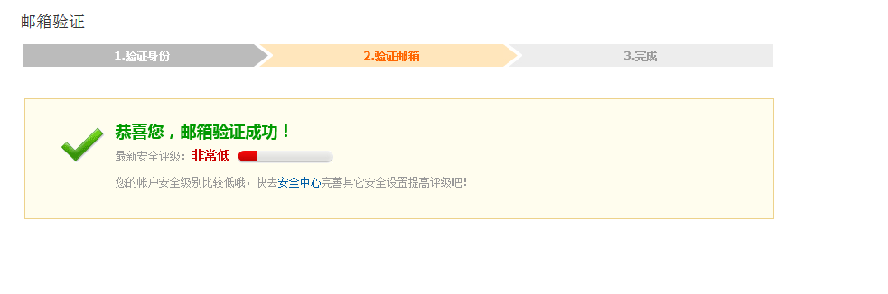

在界面上显示提示信息：

XXX 您好，认证邮件已经发送到您的邮箱zhang***@***ch.com，请注意查收。

验证邮件24小时内有效，请尽快登录您的邮箱点击验证链接重置密码。

用户点击按钮“登录邮箱验证”，则打开用户邮箱所在的登录界面。（如用户使用的是163邮箱，则打开页面<http://email.163.com/>）。

当用户在邮箱中点击确认链接或在浏览器地址栏输入该链接后，打开重置密码界面（如链接未使用，则链接自生成时间算起，24小时后自动失效），上述逻辑判断的流程图如下所示：



修改邮箱：

用户在进行完邮箱验证后，如果想更换已验证的邮箱，可以在安全设置页面点击验证邮箱一行的“修改”，对验证的邮箱进行修改，邮箱验证首界面显示如下：

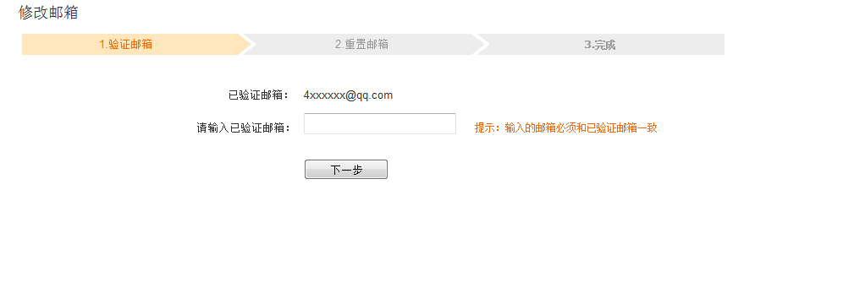

用户通过输入已验证邮箱方式来验证用户身份，用户身份验证通过后的流程与邮箱验证流程一致。

##### 1.2.2.4支付密码启用/修改

支付密码设置的前提是用户已完成了手机验证。点击启用支付密码按钮显示如下界面：

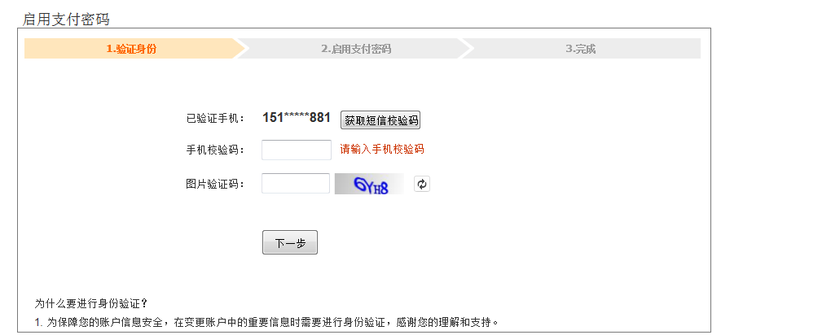

点击“获取短信验证码”按钮，系统生成用户的验证码，并标识状态为有效，系统记录该用户验证码生成时间，系统发送验证码到用户绑定的手机号上，按钮文字变为：“XX分XX秒后重新获取”，开始倒计时2分钟。倒计时完毕，按钮文字变为“重新获取验证码”。系统向用户手机发送验证码，验证码2分钟内有效，短信内容如下：

您正在设置三弦转换平台的支付密码，校验码：106101。如非本人操作，请及时登录并修改密码以保证账户安全。工作人员不会向您索取此校验码，请勿泄漏。

手机效验码：用户查看验证码短信并在短信验证码输入框中输入短信验证码，系统前台判断短信验证码是否为空，如用户跳过短信验证码输入，则在短信验证码输入框后面显示：短信验证码不能为空；

用户输入图片验证码，“下一步”按钮变为可点击状态（在手机号码和验证没有操作完之前为不可以点击状态），用户点击“下一步”按钮后，进入到系统后台判断，系统后台判断的顺序为首先判断图片验证码，然后再对用户输入的其他信息逐一进行判断。系统后台判断的内容如下：

图片验证码：下图界面中，点击图片验证码后的按钮，则刷新更换验证码图片；如图片验证码输入框中无内容，则在提示信息处显示：“图片验证码不能为空”，图片验证码输入框标红；如用户输入的图片验证码不正确，则在提示信息处显示：“图片验证码错误”，图片验证码输入框标红，同时图片验证码换一页；如用户输入的图片验证码正确，显示提示信息“√”，√用淡绿色表示。

短信验证码：系统后台首先判断短信验证码的有效性，如短信验证码已失效，则在短信验证码输入框后显示提示：“验证码已失效，请重新获取” ，验证码输入框标红；如用户输入的短信验证码错误，则在短信验证码输入框后显示提示：“您输入的短信验证码错误，请重新输入”，验证码输入框标红；如用户输入的短信验证码正确，则在短信验证码输入框后显示提示： “√”，√用淡绿色表示。

用户每次点击“下一步”按钮后，上述判断循环，一直到所有验证都正确。如果所有验证正确，则进入到设置支付密码界面。界面如下图所示：

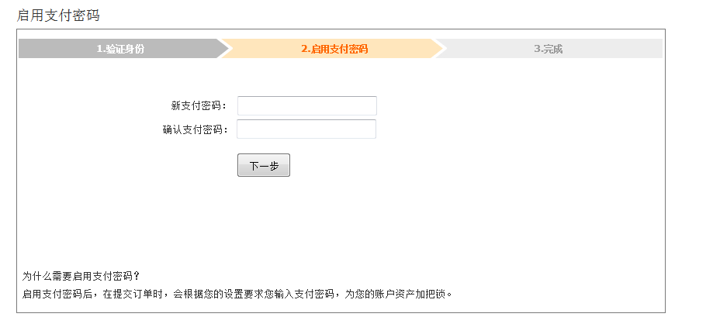

新支付密码：支付密码规则：至少包含6个字符，必须包含大写字母、小写字母和数字的组合，不能为纯字母或纯数字，支付密码不能和登录密码相同。

启用支付密码页面前台的判断逻辑如下：

当用户输入新支付密码后，首先判断支付密码是否合法（合法是指密码需至少包含6个字符，必须包含大写字母、小写字母和数字的组合，不能为纯字母或纯数字，支付密码不能和登录密码使用同一内容）；

如密码不合法，则新支付密码输入框标红，并提示信息：“为了您的支付安全，密码需至少包含6个字符，必须包含大写字母、小写字母和数字的组合”；

如用户输入的支付密码和登录密码相同，则新支付密码输入框标红，并提示信息：“支付密码不能和登录密码相同”。

如密码合法，则在输入框后显示提示信息“√”，√用淡绿色表示。

确认支付密码：用户输入“确认支付密码”，确认支付密码处判断“新支付密码”输入框和“确认支付密码”输入框中的内容是否一致，如不一致，则“确认支付密码”框标红，并在其后显示提示信息：“新支付密码和确认支付密码必须一致，请重新输入！”；如两者信息一致，则在确认支付密码输入框后显示提示信息“√”，√用淡绿色表示。

界面“下一步”按钮可点击。在用户点击“下一步”按钮时进入后台对信息的判断（后台的判断逻辑按流程图所述，提示信息同于前台提示信息）。后台判断通过后，系统成功保存该用户支付密码，将短信验证码置为失效状态。

页面跳转至提示启用支付密码成功界面，如下：

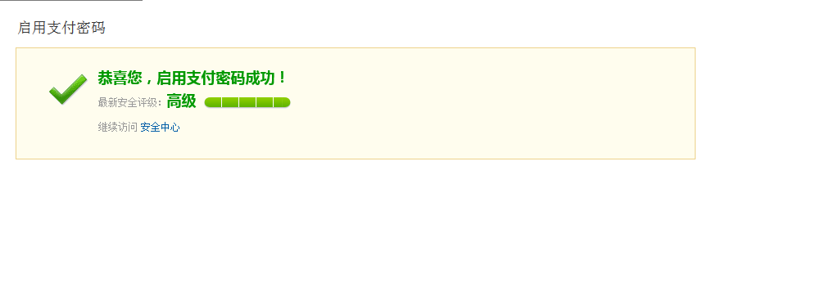

上述逻辑判断流程如下所示：



##### 1.2.2.5企业认证

1. 当用户还没有进行企业认证的时候认证图标显示问号，在企业认证的右边显示“立即认证”按钮，如果用户点击“立即认证”按钮，页面跳转到企业认证详情页面；
2. 当用户已完成了企业认证，网站后台还没有审核通过时，“立即认证”按钮替换为“审核中”,字体颜色用深黄色表示；
3. 当用户已完成了企业认证，经网站后台人员和审核后审核未通过，则“立即认证”按钮下面显示提示信息，信息内容是“审核未通过，失败原因：xxxxxx。请重新进行认证。”字体颜色用深黄色表示。
4. 当用户已完成了企业认证且审核已通过，则将“立即认证”按钮替换为“已认证”按钮，按钮置灰。如果用户点击按钮，页面跳转到企业认证详情页面，企业详情页面内容都只可看不可点。

用户点击“立即认证”按钮进入企业认证页面

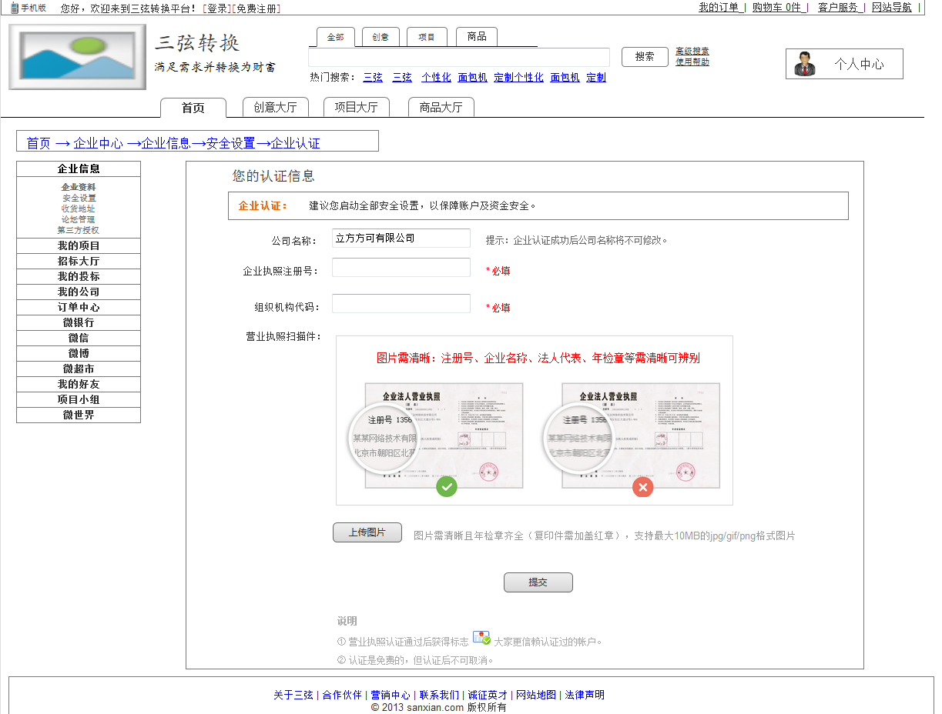

公司名称：

进入企业认证详情页默认公司名称是从用户注册信息带过来的，在企业认证详情页用户可以进行修改，如果用户修改公司名称且审核通过，则网站其他显示公司名称的页面也进行更换，另外一旦企业认证审核通过企业名称就不可再进行修改了。

公司名称输入框字符默认控制在4-20个字符之间，当用户修改公司名称时，首先判断公司名称是否合法，如果公司名称不合法则将公司名称输入框标红，同时将提示信息替换为“公司字符必须在4-40个之间，请重新输入。”字体颜色用红色表示；当输入框内容合法时，系统判断该公司名称是否已存在，如已存在该公司，提示信息:“该公司名称已存在，请更换公司名称。”字体颜色为红色；当公司名称输入合法且无重复时，显示为“√”，√用淡绿色表示。输入框右边默认显示提示信息是“企业认证成功后公司名称将不可修改。”，文字颜色如文档显示。

企业执照注册号：

默认企业执照注册号不显示提示信息，企业执照执照注册号必须是13位有效数字，当用户填写的企业执照注册号不合法时，将企业执照注册号输入框标红，在输入框的右边显示提示信息：“请输入13位有效数字。”字体颜色为红色；当企业执照注册号合法时，显示提示为“√”，√用淡绿色表示。

组织机构代码：

默认组织机构代码默认不显示提示信息，组织机构代码必须是9位有效数字，当用户填写的组织机构代码不合法时，将组织机构代码输入框标红，在输入框的右边显示提示信息，提示信息为：“请输入9位有效数字。”字体颜色为红色。当组织机构代码合法时，显示提示为“√”，√用淡绿色表示。

营业执照扫描件：

营业执照扫描件下面显示2个图片，一个是清晰图片一个是模糊图片，提示用户上传清晰的图片扫描件。在图片下方是“上传图片”按钮。在按钮右边显示的信息是”图片需清晰且年检章齐全（复印件需加盖红章，支持最大10MB的jpg/gif/png格式图片）”，文字颜色如文档显示。点击“上传图片”按钮在按钮上面，2张样本图片下面显示新上传的图片，图片大小限制在长100像素，宽80像素。在图片的右上角显示一个关闭按钮，用户点击后直接将上传的图片删除。如果上传的图片格式不正确，则在按钮右边的提示信息的后边加上新的提示信息，提示信息是“上传图片不正确”，字体颜色为红色。

用户点击“提交”按钮后进入后台判断，首先在上图界面从上到下进行遍历，如“公司名称”输入非法，弹出小提示信息框：“请填写正确的公司名称！”，并将公司名称输入框标红，如“公司名称”在系统中已存在，弹出小提示信息框：“该公司名称已存在，请更换公司名称。”，并将公司名称输入框标红；如企业执照注册号输入不合法，则弹出小提示框，显示提示信息：“请填写正确的企业执照注册号！”，并将企业执照注册号输入框标红；如组织机构代码输入不合法，则弹出小提示框，显示提示信息：“请填写正确的组织机构代码！”，并将组织机构代码输入框标红；如上述判断都正确无误，数据提交到系统后台，页面跳转到新的页面，显示内容是：工作人员会在1-3个工作日内给你审核，请耐心等待。

上述逻辑的流程图如下：

